

Костромская епархия Русской православной церкви
Администрация Костромской области
Департамент образования и науки Костромской области
ОГБОУ ДПО «Костромской областной институт развития образования»
Департамент культуры Костромской области
Департамент социальной защиты населения, опеки и попечительства
Костромской области
Федеральное государственное бюджетное образовательное учреждение
высшего образования «Костромской государственный университет»

Региональный этап
XXVIII Международных Рождественских
образовательных чтений
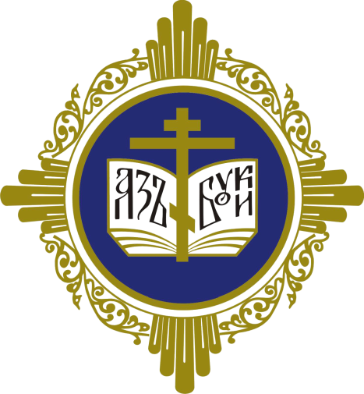
ВЕЛИКАЯ ПОБЕДА:
НАСЛЕДИЕ И НАСЛЕДНИКИ

КОСТРОМА, 2019
ПРОГРАММА
Областных образовательных чтений

ПЛЕНАРНОЕ ЗАСЕДАНИЕ
12 декабря 2019

Место проведения: Костромской государственный университет, корпус В 1, ауд.10
09.00–10.00 | Регистрация участников чтений.
10.00 | Открытие пленарного заседания.
10.00–10.05 | Демонстрация видеофрагмента выступления Святейшего Патриарха Московского и всея Руси КИРИЛЛА на освящении закладного камня в основание главного храма Вооруженных сил Российской Федерации.
10.05–10.15 | Приветствия участникам чтений  Сергей Константинович Ситников, губернатор Костромской области.  Алексей Алексеевич Анохин, председатель Костромской областной Думы.
10.15–10.35 | Доклад: «Значение Великой Победы для современных международных отношений». Михаил Васильевич Козлов, заместитель председателя Комитета Совета Федерации по обороне и безопасности.
10.35–10.55 | Доклад: «Духовные основы нашей Победы». Глава Костромской митрополии, управляющий Костромской епархией, митрополита Костромского и Нерехтского ФЕРАПОНТА, кандидат богословия.
10.55–11.25 | Доклад: «Патриотическое воспитание на уроках Основы православной культуры в рамках предметной области «Основы духовно-нравственной культуры народов России». Янушкявичене Ольга Леонидовна, доктор педагогических наук, доктор математических наук, доцент Вильнюсского Педагогического университета, профессор Православного Свято - Тихоновского гуманитарного университета, автор учебных пособий по Православной культуре, этики и нравственности.
11.25–11.45 | Доклад: «Подвиг матери: о Великой Победе, купленной самой дорогой ценой». Татьяна Владимировна Грудкина, писатель, редактор журнала «Славянка».
11.45-12.00 | Доклад: «Наследники Великой Победы». Протоиерей Виталий Шастин, руководитель отдела религиозного образования и катехизации Костромской епархии.
12.00–12.10 | Награждение победителей регионального этапа XIV ежегодного Всероссийского конкурса в области педагогики, воспитания и работы с детьми и молодёжью до 20 лет на соискание премии «За нравственный подвиг учителя» 2019 г. в Костромской области.
12.10 – 12.20 | Приветствие участникам конференции от учащихся Костромского Государя и Великого князя Михаила Федоровича кадетского корпуса.

СЕКЦИЯ
12 декабря 2019г. 13.30.-16.00.

«Истоки Великой Победы. Патриотическое и духовно-нравственное воспитание на уроках ОРКСЭ, ОДНКНР».
Место проведения: ОГБОУ ДПО "Костромской областной институт развития образования", актовый зал
Участники: учителя предметов «Истоки», ОРКСЭ, ОДНКНР, «Нравственные основы семейной жизни», заместители директоров по воспитательной работе, классные руководители, учителя литературы
Организаторы: Логинова Наталья Владимировна, кандидат культурологии, заведующий отделом сопровождения гуманитарных и художественно-эстетических дисциплин, доцент кафедры теории и методики обучения ОГБОУ ДПО «Костромской областной институт развития образования»; Протоиерей Андрей Логвинов, член союза писателей России и Союза журналистов России, лауреат премий «Имперская культура», журнала «Наш современник» и премии им. Заболоцкого
Выставка- продажа УМК издательства ООО «Русское слово»: «Основы духовно-нравственной культуры народов России». «Основы православной культуры».
Патриотическое воспитание на страницах учебников издательства «Русское слово».Алексеев Александр Петрович, советник генерального директора издательства «Русское слово – учебник», г. Москва
Патриотическое воспитание на уроках Основы православной культуры в рамках предметной области «Основы духовно-нравственной культуры народов России». Янушкявичене Ольга Леонидовна, доктор педагогических наук, доктор математических наук, доцент Вильнюсского Педагогического университета, профессор Православного Свято- Тихоновского гуманитарного университета, автор учебных пособий по Православной культуре, этике и нравственности
Открытый микрофон. Подведение итогов работы секции. Протоиерей Андрей Логвинов, член союза писателей России и Союза журналистов России, лауреат премий «Имперская культура», журнала «Наш современник» и премии им. Заболоцкого, Логинова Наталья Владимировна, кандидат культурологии, заведующий отделом сопровождения гуманитарных и художественно-эстетических дисциплин, доцент кафедры теории и методики обучения ОГБОУ ДПО «КОИРО».

